Исследовательская работа

Такая незнакомая Антарктида

МОУ «СШ с углубленным изучением отдельных предметов №20»
ученица 4 «Б» класса Знова София
Руководитель: Тарановская И.О

2020 год
2
Оглавление
- Введение ………………………………………………………3
- Глава 1 Исследование Антарктиды
  - 1.1. История изучения континента………………..4-5
- Глава 2 Интересные открытия экспедиции…………….6-10
- Глава 3 Природа Антарктиды
  - 3.1. Органический мир……………………………..11
  - 3.2. Ледниковое побережье Антарктиды………….12-14
- Заключение……………………………………………….15
- Использованная литература……………………………..16

3
Введение
Еще в давние времена люди считали, что в южной полярной области лежит большая, никем не изведанная земля. О ней ходили легенды. Говорили всякое, но чаще всего – о том, что богата она золотом и алмазами. Отважные моряки отправлялись в путь к Южному полюсу. В поисках таинственной земли они открыли немало островов, но увидеть загадочный материк никому не удавалось.
Новый континент — Антарктиду — подарили человечеству русские, трижды подходившие к выступам материка, открывшие участок, берега Антарктического п-ова (Земля Александра I) и море Беллинсгаузена. Американцы обнаружили часть побережья Антарктическрго п-ова, Землю Уилкса с заливами и положили начало открытию шельфового ледника Шеклтона. Британцы открыли различные по протяженности берега континента — Земли Эндерби, Виктории и Котса, Берега Кемпа, Сабрина и Кэрда, п-ов Эдуарда VII, шельфовый ледник Росса, моря Уэдделла и Росса; они же стали первооткрывателями и первоисследователями внутренних районов Антарктиды, обнаружив плато Земли Виктории, Полярное плато и несколько хребтов, входящих в систему Трансантарктических гор.
4
Глава 1.
Исследование Антарктиды
1.1. История изучения континента.
Известный английский мореплаватель Джеймс Кук в 1775 году совершил специальное путешествие, чтобы «найти материк в Южном Ледовитом океане», но и он отступил перед стужей, шквалистым ветром и льдами. Да есть ли она на самом деле, эта неизвестная земля? Однако очень сложная ледовая обстановка не позволила ему достичь берегов континента.
Во время своего кругосветного путешествия в южных широтах, заходя южнее Полярного круга, он встречал айсберги и морские льды. После этого плавания Кук писал: «Я не стану отрицать, что близ полюса может находиться материк или значительная земля. Напротив, я убежден, что такая земля там есть... » Шлюп «Резолюшн».
Это удалось сделать 16 (28 января) 1820 года русской экспедиции под руководством Фаддея Беллинсгаузена и Михаила Лазарева. Вторым шлюпом, «Мирный», командовал лейтенант Михаил Петрович Лазарев. Оба офицера, опытные и бесстрашные моряки, к тому времени уже успели каждый сделать по кругосветному путешествию. 4 июля 1819 года из порта Кронштадт вышли два российских корабля.
На одном из них на шлюпе «Восток» - командиром был капитан Фаддей Фаддеевич Беллинсгаузен.
В 1911—1912 годах между экспедициями норвежского исследователя Руаля Амундсена и англичанина Роберта Скотта развернулась настоящая гонка за покорение Южного полюса. Первым Южного полюса достиг Амундсен, через месяц после него в заветную точку прибыла партия Роберта Скотта и погибла на обратном пути.
В середине февраля 1956 года состоялось торжественное открытие первой советской обсерватории на берегу Антарктиды. Обсерватория получила название “Мирный“– в честь одного из кораблей Первой русской антарктической экспедиции Белинсгаузена – Лазарева. С первых дней существования советской базы начались научные исследования на всех намеченных направлениях. Берег, где обосновалась экспедиция, был назван Берегом Правды.
Ученые доказали, что ранее Антарктида была зеленым городом. А подо льдом горы, долины, равнины, русла бывших рек, чаши бывших озер. Миллионы лет назад на этой земле не было вечной зимы. Здесь тепло и зелено шумели леса, колыхались под теплыми ветрами высокие травы, на берегах рек и озер собирались на водопой звери, в небе порхали птицы.
Растительность здесь – это лишайники, мхи и сине-зеленые водоросли. В Антарктиде отсутствуют наземные млекопитающие, крылатые насекомые и пресноводные рыбы.
Вблизи “Мирного” гнездятся более 100 тыс. пингвинов, много буревестников, поморников, в водах обитают тюлени и морские леопарды.
Собраны богатейшие научные материалы. Так, например, сейсмические наблюдения позволили зарегистрировать на Антарктическом континенте землетрясения, хотя и очень слабые.
6
Глава 2. Интересные открытия экспедиции.
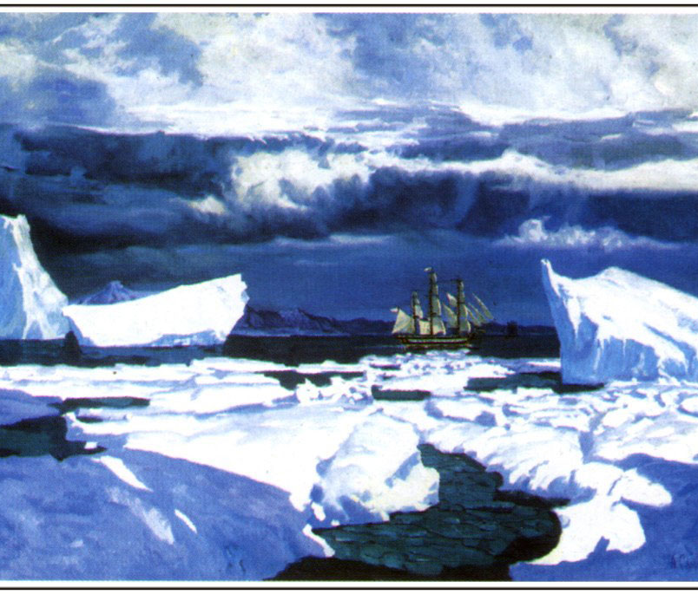 «Шхуна во льдах»
7
«Земля!!!»
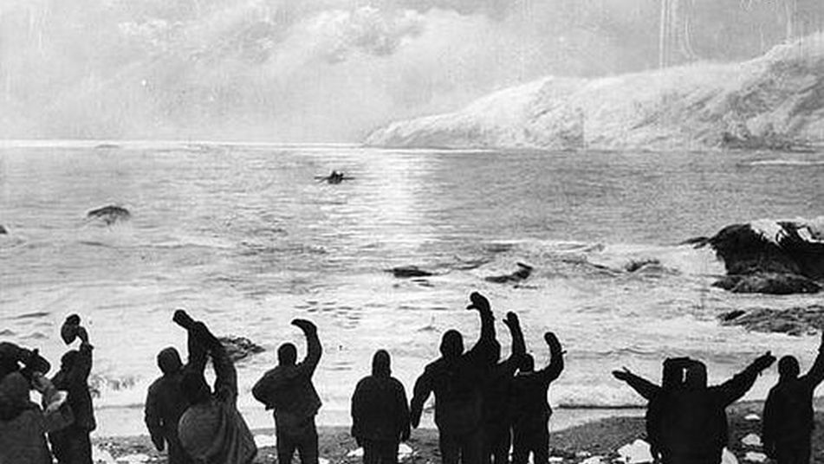
8
«Вид на остров Анненкова»
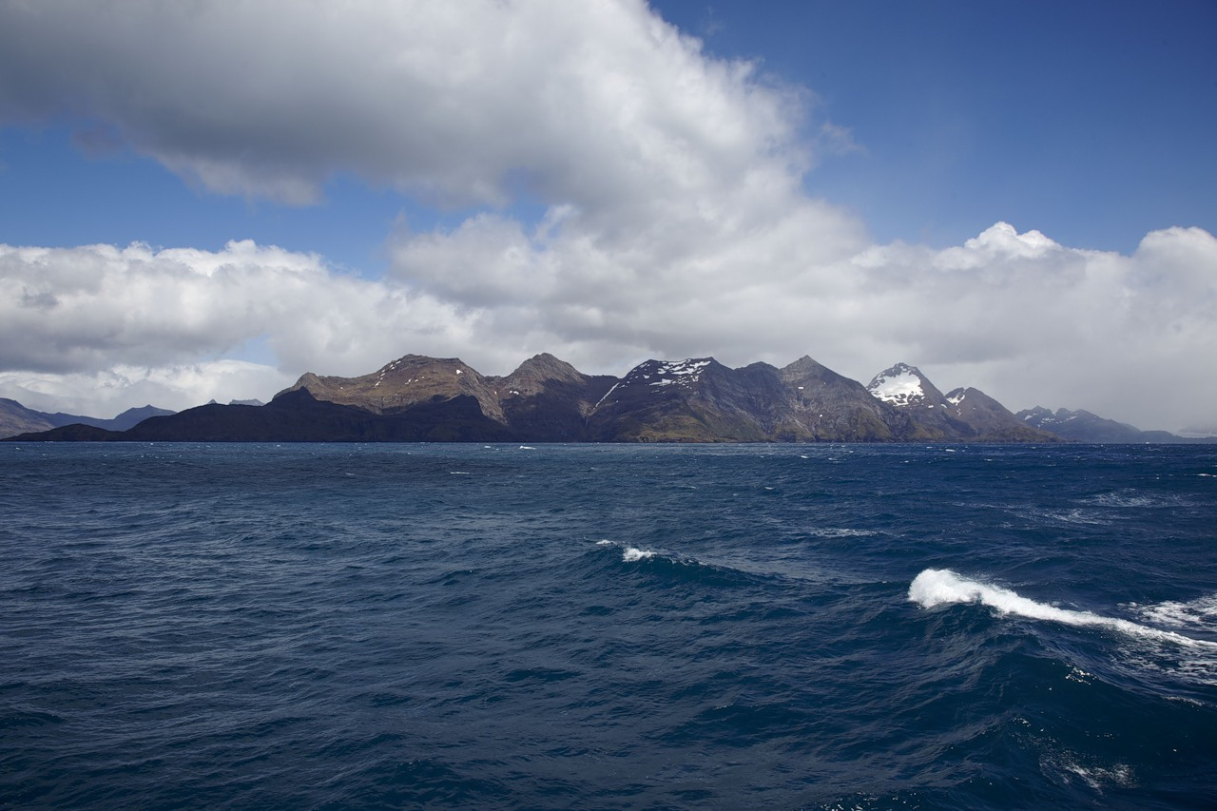
9
«Вид на остров Моллера»
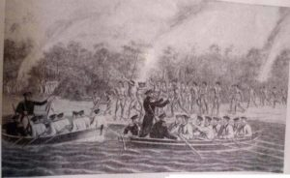
10
«Пингвины - удивительные птицы»
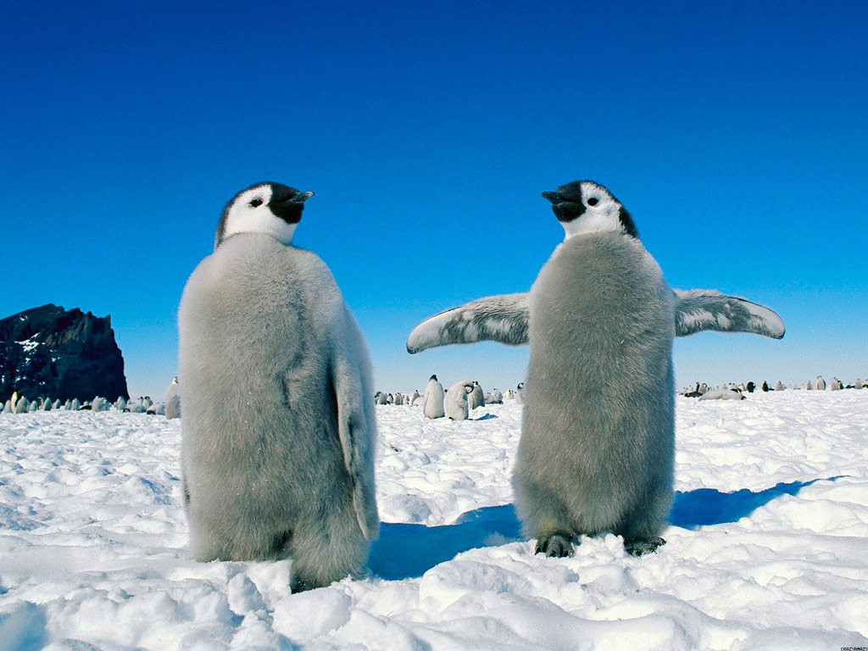
11
Глава 3. Природа Антарктиды.
3.1. Органический мир.
Участниками экспедиции велись высокопрофессиональные исследования в области метеоусловий. Изучение метеообстановки в этом регионе моряки использовали как единственное средство познания всех метеорологических процессов в Антарктике. А ледовые наблюдения, обнаружение айсбергов, описание ледяных полей, их высоты и объёмов дали огромные познания в этой области и способствовали определению цикличности движений льдов и айсбергов.
Безусловно, велись и океанологические наблюдения, измерялись температура и вес морской воды на глубинах, её прозрачность, сила течений, описывались все случаи свечения моря. Обращаю внимание: тогда же впервые именно Беллинсгаузен и мичман Мордвинов в ночное время зафиксировали движение огромных колец на поверхности находящегося в штиле океана. С подобным явлением впоследствии придётся не раз столкнуться путешествующим в разные годы XX века.
Экспедицией были доставлены коллекции животных, растений, кораллов, предметы утвари и одежды местных аборигенов, встречавшихся им по пути следования, записано много этнографических сведений.
12
3.2. Ледниковое побережье Антарктиды
Русские географические открытия 1820—1821 гг. произвели коренной переворот в истории географического исследования южного полярного сектора Земли. Но экспедиция не только открыла новый материк Земли и прилегающие к нему некоторые острова. Она положила начало картированию берегового барьера этого материка в районе Берега принцессы Марты и Берега принца Олафа и изучению физических явлений в прилегающих пространствах океана.
Впервые в истории науки экспедиция дала описание ледниковых побережий (барьеров) Антарктиды в нескольких местах, с которыми позже встречались исследователи всех наций. Большое внимание экспедиция уделила изучению плавающих льдов (ледяных островов, ледяных полей и пр.). Беллинсгаузен и Новосильский на основе длительных наблюдений провели классификацию льдов, наметили генезис их образования.
Вопреки мнению многих ученых, Беллинсгаузен показал, что из соленой воды лед образуется так же, как и из пресной, но при более низкой температуре. Он проследил и объяснил некоторые особенности образования ледяных полей, торосистых льдов и ледяных островов. Совершенно справедливо им было замечено, что нарастание мощности льдов зависит от нескольких причин — накопления снега, а также от намерзания снизу.
13
Он показал, что образование льда состоит в последовательной смене его форм, начиная от первичной — так называемого сала и до ледяных полей. Формами разрушения ледяных полей являются торосистый лед и частично ледяные острова. Беллинсгаузен установил зависимость объема льда, находящегося над водой, к объему льда под водой. Это отношение, по его мнению, равно 1 : 7.
Большое значение для науки имел вывод Беллинсгаузена о том, что огромные льды, названные им «матерыми» и встреченные экспедицией на крайнем юге,— суть неподвижные льды, и они простираются через полюс.
Покоятся они, как писал он, на материке или островах, подобных острову Петра I или Земле Александра I. Некоторые ученые ещё и до недавнего времени считали, что Антарктида не целый материк, а островная область, покрытая мощным ледником.
Неподвижный ледяной берег, по его мнению, «образуется на Южном великом материке» и не может образоваться в открытом море; ледяные острова «суть отломки от ледяного берега»; ледяные поля образуются от замерзания морской воды: сначала образуется сало, которое превращается в тонкий слой льда, а затем в обширные ледяные поля с причудливым рельефом. Разбитый лед — обломки от ледяных полей и островов. Анализируя происхождение различных форм льдов, Новосильский сделал важный вывод о существовании материка.
14
«Множество разбитых полей и льда есть верный признак островов и земли, а достижение настоящей ледяной стены означает близость скрывающегося за нею южного материка». Беллинсгаузеном были впервые замечены особенности ветрового режима в Южном полярном океане. Чрезвычайно интересны наблюдения над атмосферными явлениями (температурой, ветрами, давлением и пр.) и океанографические наблюдения (над температурой воды, глубиной, прозрачностью и т. п.). Эти данные являлись весьма ценным материалом для познания особенностей природы Южной полярной области и выяснения общих географических закономерностей на земном шаре. Среди дневников и картографических материалов большое научное значение имела отчетная карта экспедиции. Отчетная навигационная карта экспедиции Беллинсгаузена — Лазарева стоит в ряду крупнейших трудов русских морских экспедиций XVIII-XI X вв. Анализ карты, а также всех известных материалов, относящихся к экспедиции, убедительно показывает всю грандиозность предпринятого Россией научного мероприятия по исследованию Южной полярной области и открытию Антарктиды. Русские ученые и мореплаватели успешно справились с поставленной перед ними задачей и передали эстафету своим соотечественникам — советским ученым, которые также успешно осуществляют научные исследования Антарктиды в наши дни.
15
Вывод
Если удалить с Антарктиды весь ледниковый покров, она будет похожа на все другие материки со сложным рельефом – горными сооружениями, равнинами и глубокими впадинами.
Антарктида — последний ресурсный резерв человечества, это последнее место, где человечество сможет добывать минеральное сырье после его исчерпания на пяти обжитых континентах. Геологи установили, что недра Антарктиды содержат значительное количество полезных ископаемых — железные руды, каменный уголь, найдены следы руд меди, никеля, свинца, цинка, молибдена, встречены горный хрусталь, слюда, графит.
Антарктида — это до 90 % мировых запасов пресной воды.
В Антарктиде изучаются воздействия космоса и процессы, происходящие в земной коре.
Гляциология, изучающая строение льда, уже сегодня приносит серьёзные научные результаты, информируя нас о том, какой была Земля сто, тысячу, сотни тысяч лет назад. В ледовом покрове Антарктиды оказались записаны данные о климате и составе атмосферы за последние сто тысяч лет. По химическому составу различных слоёв льда определяют уровень солнечной активности на протяжении последних нескольких столетий.
Антарктида предоставляет уникальный шанс увидеть и изучить микроорганизмы, жившие миллионы лет назад.
16
Использованная литература
- Автор: Ольга Грейгль «Секретная Антарктида, или Русская разведка на Южном Полюсе» - (ИНТЕРНЕТ)
- Автор: Магидович Вадим Иосифович, Магидович Иосиф Петрович «Очерки по истории географических открытий» - Москва, «Просвящение», 1985, Т.4
- Автор: Кротков Аполлон Семенович. “Повседневная запись замечательных событий в русском флоте” —СПб.: Тип. Морского Министерства в Главном Адмиралтействе, 1894. и Указатели к Повседневной записи замечательных событий в русском флоте - (ИНТЕРНЕТ)

